Vnější ekonomické vztahy
Přebytek běžného účtu se v loňském roce více než zpětinásobil a byl historicky nejvyšší, … |  | Běžný účet platební bilance skončil v přebytku druhý rok za sebou. Převaha příjmů nad výdaji na tomto účtu se proti roku 2014 nadto více než zpětinásobila a byla rekordní. V roce 2014 činil přebytek běžného účtu 7,5 mld. korun (0,2 % HDP), loni 41,4 mld. (0,9 % HDP). Historicky nejvyšší byl i přebytek kapitálového účtu, díky dočerpávání peněz z fondů EU poprvé přesáhl 100mld. hranici (106,1 mld. korun). Také některé transakce na finančním účtu se vymykaly historickým kontextům – čistý odliv přímých investic, převaha přílivu portfoliových investic nad jejich odlivem či nárůst rezervních aktiv, to jsou další rekordy zachycené ve výkazu platební bilance.
…na jeho zlepšení se podílela všechna dílčí salda s výjimkou obchodní bilance |  | Ve směru dalšího zlepšení běžného účtu působil nižší deficit prvotních i druhotných důchodů (+17,3 mld. korun, resp. +6 mld.) a také výraznější přebytek zahraničního obchodu se službami (+19,4 mld.). Obchodní bilance se však v loňském roce zhoršila, vlivem rychlejšího nárůstu dovozu zboží (+193 mld. korun) oproti jeho vývozu (+184,2 mld.), o 8,8 mld. Trendy typické pro roky 2012, 2013 a 2014 – tj. kontinuální narůstání deficitu prvotních důchodů a snižovaní přebytku zahraničního obchodu se službami při současném nárůstu přebytku obchodní bilance – se tak v loňském roce zcela obrátily.
Příliv přímých investic do ČR byl nejslabší od roku 2003, v trendu navíc oslabuje už deset let |  | Transakce se zahraničím vykazované na finančním účtu vedly k deficitu, stejně jako v letech 2012–2014. Velikost tohoto schodku ale byla zcela mimořádná, dosáhla totiž 193,8 mld. korun. České společnosti posílily v loňském roce své přímé investice v zahraničí o 87,3 mld., investice v ČR však byly méně atraktivní, neboť přímí zahraniční investoři proinvestovali v Česku jen 60,7 mld. Přírůstek kapitálu zahraničních investorů v ČR byl nejmenší od roku 2003, v trendu navíc oslabuje už od roku 2006. Deficit finančního účtu byl tedy způsoben čistým odlivem přímých investic, především však dramatickým nárůstem rezervních aktiv v rozsahu 351,3 mld. korun. Ta se zvýšila jednak vlivem pokračujících intervencí ČNB proti posilující koruně, jednak následkem dočerpání peněz z fondů EU, které byly směňovány do korun mimo trh a zvyšovaly tak devizové rezervy ČNB.
Zahraniční investoři nakoupili v loňském roce v ČR cenné papíry za 236,4 mld. korun. Z toho 117,7 mld. připadlo na pořízení vládních dluhopisů |  | Česká ekonomika přijala v roce 2015 v podobě salda portfoliových investic 164,1 mld. korun. Rezidenti navýšili držbu zahraničních cenných papírů o 72,2 mld. korun, expozice zahraničních investorů v portfoliových investicích vůči ČR narostla o 236,4 mld. Snaha tuzemských bank optimalizovat strukturu bilancí na konci roku se promítla v investicích zahraničních investorů do jejich dluhopisů za 148,7 mld. korun, zahraniční investoři nakupovali v masivním rozsahu ale i vládní dluhopisy (za 117,7 mld.). Preferovali nízké riziko, spekulovali zřejmě i na budoucí posilování české koruny, které by jim mohlo přinést dodatečné výnosy.
Vývoz zboží stoupl v loňském roce podle údajů národního pojetí o 5,9 %. Pokles zbožových vývozů do Ruské federace o třetinu však snížil i celkový vývoz do zemí mimo EU (-0,4 %) |  | Vývoz zboží se podle údajů národního pojetí v roce 2015 zvýšil o 5,9 % a dosáhl hodnoty 3 336 mld. korun. Jeho dynamika byla silnější v 1. polovině roku, kdy stoupl o 7,1 %, než ve 2. pololetí, kdy byl meziročně vyšší o 4,7 %. Exportérům se v loňském roce dařilo expandovat především na trhy EU, podobně jako v letech 2013 a 2014. Vývoz zboží do Unie stoupl o 7,2 %, do samotného Německa o 7,4 % a na Slovensko dokonce o 14,4 %. Co se týče hodnoty vývozu zboží do zemí mimo EU, ta se snížila (-0,4 %), poprvé od roku 2009. Tento pokles souvisel jednak s restrikcemi na vývoz do Ruské federace, jednak s hospodářskými problémy této země. Vývoz zboží do Ruska propadl v loňském roce meziročně o 32,8 % a proti roku 2012 byl nižší už o 37,3 %.
Tempo růstu vývozu do Číny v letech 2009–2013 vyšší než dynamika celkového vývozu, v posledních dvou letech bylo ale již podprůměrné |  | Vývoz zboží směřující do Číny se v roce 2009 i přes všeobecně slabou poptávku navýšil o 20,6 %. Také v letech 2010–2013 se vyvíjel příznivě, neboť rostl mnohem rychleji než vývoz zboží z ČR celkem. V posledních dvou letech se ale českým exportérům na čínském trhu už příliš prosazovat nedařilo – vývoz do Číny se v roce 2014 zvýšil o 8,7 % a v roce 2015 o 4,4 %, v obou letech méně než odpovídalo přírůstku celkového vývozu zboží.
Vývoz motorových vozidel vzrostl o 12,7 % a v kumulaci za roky 2014 a 2015 o 38 %. Proti roku 2007 byl téměř dvojnásobný (+87,3 %) |  | Dynamický nárůst vývozu motorových vozidel z roku 2014 (+22,5 %) se už loni neopakoval. Zůstal ale silný (+12,7 %) a zhruba dvojnásobný oproti celkovému navýšení vývozu zboží. Rok 2015 byl příznivý i pro exportéry kovodělných výrobků (+9,4 %), elektrických zařízení (+6,9 %) a pryžových a plastových výrobků (+6,6 %). Ze zbývajících oddílů, jejichž hodnota vývozu dlouhodobě překračuje hranici 100 mld. korun ročně, se v loňském roce vyvezlo méně jen chemických látek (-6,8 %) a základních kovů (-5,5 %). V případě chemických látek došlo k poklesu hodnoty vývozu vlivem nucené odstávky části výrobních kapacit, přispěly k ní ale i nižší ceny ropy. Je nicméně zajímavé, že vývoz samotné ropy a zemního plynu se zdvojnásobil (+126,1 %).
Silná domácí poptávka se promítla ve výraznějším nárůstu dovozu oproti vývozu |  | Ceny ropy a zemního plynu na světovém trhu v roce 2015 poklesly a promítly se významně do hodnoty dovozu tohoto zboží do České republiky (-20,3 %). I tak ale celkový dovoz zboží do Česka stoupl o 6,5 %. Zvýšil se rychleji než vývoz. Ze čtvrtletních dat je přitom patrné, že šlo o důsledek vývoje v 1. až 3. čtvrtletí, protože ve 4. kvartále již tempo růstu dovozu zaostávalo. Silná domácí poptávka, daná rychle rostoucí spotřebou a investicemi, navyšovala hlavně dovozy z Polska (+11,4 %), Číny (+11,1 %) a Německa (+8,3 %). Hodnota zboží pocházejícího ze zemí mimo EU se zvýšila o 2,9 %, dovoz z Ruska o 18,4 % poklesl.
Propojenost české ekonomiky s EU se loni dále zvětšila |  | Orientace ekonomiky ČR na EU se v roce 2015 posílila. Zatímco v roce 2014 skončilo v zemích Unie 83 % celkového vývozu zboží z ČR, loni už 84 %. Váha dovozu zboží z EU na celkových zbožových dovozech narostla z 68,1 % na 68,9 %.
Přebytek zahraničního obchodu se zbožím v národním pojetí se v roce 2015 snížil o 7,3 mld. korun. Přitom deficit obchodu s ropou a zemním plynem se o 55,5 mld. zmenšil |  | Přebytek zahraničního obchodu se zbožím v národním pojetí, tj. rozdíl mezi vývozem v cenách FOB a dovozem v cenách CIF, činil v loňském roce 138,7 mld. korun. Převaha vývozu nad dovozem se zmenšila o 7,3 mld. korun a trend kontinuálního nárůstu přebytku z let 2011–2014 se zastavil. Přebytek obchodu s Unií narostl na 597,1 mld. korun (o 28,6 mld.), deficit se zeměmi mimo EU se zvětšil na 437,7 mld. (o 29,3 mld.). K nejvýznamnějšímu zlepšení bilance došlo u ropy a zemního plynu (deficit se zmenšil o 55,5 mld.), motorových vozidel (růst přebytku o 27,9 mld.) a ostatních dopravních prostředků a zařízení (nárůst přebytku o 10,8 mld.). Horší výsledek než v roce 2014 vykázal především obchod s tabákovými výrobky, který přešel z přebytku do deficitu. V případě chemických látek a základních kovů došlo ke zhoršení deficitu o 26,8 mld. a 15 mld., přebytek ve strojích a zařízení poklesl o 10,1 mld.

Graf č. 9 | Běžný účet platební bilance  (v mld. korun) | Graf č. 10 | Bilance zahraničního obchodu se zbožím v národním pojetí v roce 2015 (y–y v mld. korun, v cenách FOB/CIF, nominálně)
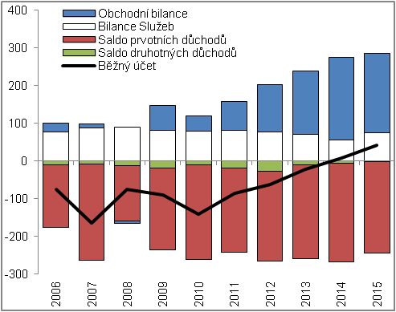 |  | 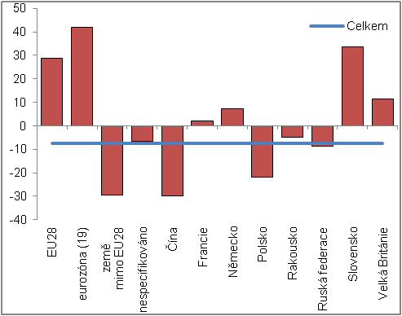
 |  |  |  | Zdroj: ČSÚ, ČNB

Údaje v národním pojetí jsou v nominálním vyjádření. Hodnota vývozu je zachycena v cenách FOB, tj. včetně nákladů souvisejících s dopravou na hranice ČR. Dovoz je v cenách CIF, tj. včetně nákladů souvisejících s dopravou v zahraničí, a to až na hranice ČR.
Deficit obchodu s nespecifikovanými subjekty narostl na 20,7 mld. korun (o 6,6 mld.).

